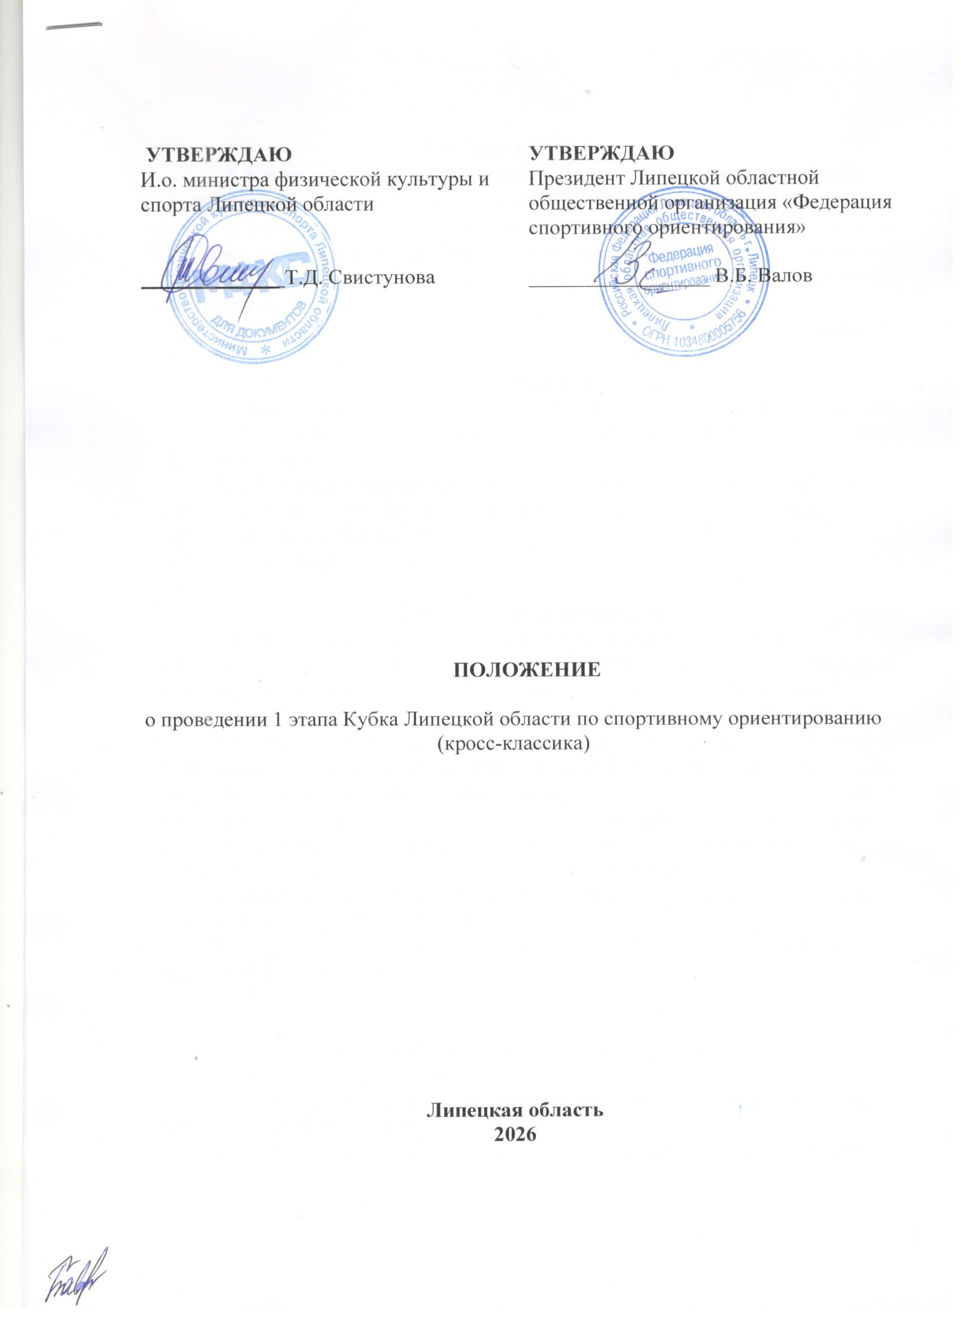

1. Общие положения
1.1 Кубок Липецкой области по спортивному ориентированию (далее — соревнования) проводится на основании календарного плана официальных физкультурных мероприятий и спортивных мероприятий Липецкой области на 2026 год и в соответствии с действующими Правилами вида спорта «Спортивное ориентирование», утвержденными приказом Министерства спорта Российской Федерации от «03» мая 2017 г. № 403.
1.2 Соревнования проводятся с целью популяризации и развития спортивного ориентирования на территории Липецкой области.
1.3 Задачами проведения Соревнований являются:
а) выявление сильнейших спортсменов для формирования списка кандидатов в спортивную сборную команду Липецкой области по спортивному ориентированию;
б) отбор спортсменов в спортивную сборную команду Липецкой области для подготовки к межрегиональным и всероссийским спортивным соревнованиям и участия в них;
в) подготовка спортивного резерва.

2. Организаторы соревнований
2.1 Министерство физической культуры и спорта Липецкой области и Липецкая областная общественная организация "Федерация спортивного ориентирования осуществляют общее руководство подготовкой и проведением соревнований.
2.2 Непосредственная организация и проведение соревнований возлагаются на липецкую областную общественную организацию "Федерация спортивного ориентирования" (далее – Федерация спортивного ориентирования) и на главную судейскую коллегию. Судейскую коллегию возглавляют главный судья и главный секретарь. Решения судейской коллегии оформляются протоколами за подписью главного секретаря и главного судьи.
Главный судья соревнований: Валов Виталий Борисович — ССВК. Контактный телефон: 89103568448.
Главный секретарь: Валова Валерия Витальевна — СС2К. Контактный телефон: 8(4742) 37-13-08.

3. Сроки и место проведения соревнований
3.1 Сроки проведения: 18 апреля 2026 г.
3.2. Место проведения: лесной массив села Ссёлки. Координаты места старта - 52.632919, 39.745107
4. Требования к участникам соревнований и порядок их допуска
4.1 К Соревнованиям допускаются спортсмены, граждане РФ.
Соревнования проводятся по группам в соответствии с ЕВСК:
МЖ-18-юноши, девушки (до 19 лет) 2008-2009 г.р.;
МЖ-16- юноши, девушки (до 17 лет) 2010-2011г.р.;
МЖ14-юноши девушки (до 15 лет) 2012-2013 г.р.
МЖ12- юноши девушки (до 13 лет) 2014-2015г.р.
МЖ-Э-мужчины, женщины 2007 г.р. и старше (не ниже IIIр.)
МЖ-35-мужчины, женщины 1977г.р.-1991г.р.
МЖ-50-мужчины, женщины 1976 г.р. и старше
4.2 К участию в Соревнованиях допускаются спортсмены на основании официальной именной заявки, оформленной в соответствии с требованиями Федерации спортивного ориентирования.
К официальному участию в соревнованиях допускаются спортсмены, имеющие допуск врача и зарегистрированные на территории Липецкой области. Не зарегистрированные участвуют вне конкурса.
4.5 Участники Соревнований (спортсмены, тренеры, судьи, технический персонал) обязаны выполнять требования судейской коллегии по обеспечению безопасности и проведению Соревнований.
4.6 Участник Соревнований за несоблюдение перечисленных в п. 4.5 обязанностей будет дисквалифицирован.

5. Программа соревнований
Заезд команд – до 10.15.
Работа комиссии по допуску – с 9.45 до 10.30.
Открытие соревнований – 10.45.
Старт – 11.00.
6. Условия подведения итогов
6.1 Соревнования личные. Дисциплина-кросс-классика.
Время старта участников определяется жеребьевкой.
6.2 Используется электронная система отметки.
6.3 Участники, показавшие лучший результат (1-3 место) являются победителями и призерами соревнований.

7. Награждение
7.1 Участники, занявшие 1 места, награждаются призами, медалями и дипломами. Участники, занявшие 2, 3 места награждаются медалями и дипломами.

8. Заявки на участие в соревнованиях
8.1 Предварительные заявки на участие в соревнованиях подаются до 15 апреля 2026 года на сайте: https://orgeo.ru/event/51540
8.2 На основании предварительных заявок формируется расписание проведения соревнований.
8.3 Оригинал официальной заявки с медицинским допуском, подписанный руководителем организации, оформляется в печатном виде по установленной форме и представляется официальным представителем команды в комиссию по допуску.
8.4 Официальный представитель, кроме того, предоставляет в комиссию по допуску следующие документы каждого спортсмена – члена команды:
- паспорт (свидетельство о рождении) гражданина Российской Федерации;
- оригинал полиса страхования жизни и здоровья от несчастных случаев (подаются в мандатную комиссию с выделенным сроком действия);
- полис обязательного медицинского страхования;
8.5 Команды, не представившие документы до окончания работы комиссии по допуску, к соревнованиям не допускаются.
8.6 Допускается представление документов спортсменов в электронном виде.

9. Условия финансирования:
9.1 Расходы на организацию и проведение соревнований — за счёт средств Федерации спортивного ориентирования.
9.2 Расходы на проезд, питание, проживание — за счет командирующих организаций.

10. Меры безопасности:
10.1 Соревнования проводятся в соответствии с правилами обеспечения безопасности при проведении официальных спортивных соревнований, утвержденными постановлением Правительства Российской Федерации от 18 апреля 2014 г. № 353.
10.2 Оказание скорой медицинской помощи осуществляется в соответствии с приказом Минздрава России от 23.10.2020 № 1144н «Об утверждении порядка организации оказания медицинской помощи лицам, занимающимся физической культурой и спортом (в том числе при подготовке и проведении физкультурных мероприятий и спортивных мероприятий), включая порядок медицинского осмотра лиц, желающих пройти спортивную подготовку, заниматься физической культурой и спортом в организациях и (или) выполнить нормативы испытаний (тестов) Всероссийского физкультурно-спортивного комплекса «Готов к труду и обороне» (ГТО)» и форм медицинских заключений о допуске к участию физкультурных и спортивных мероприятиях».
10.3 Лица, указанные в приказе о командировании, несут ответственность за жизнь и здоровье спортсменов в пути и во время проведения соревнований.

Данное положение является официальным вызовом на соревнования

ОРГКОМИТЕТ.

